

MINISTERIO DE SALUD

SISTEMA DE INFORMACION DE NACIMIENTOS

ADJUDICACIÓN DIRECTA SELECTIVA
N° 0018-2004-MINSA

GUIA RAPIDA DE INSTALACION

Versión 1.0

Lima – Perú

Agosto 2004

ÍNDICE

I. INTRODUCCIÓN 3
II. OBJETIVO DEL MANUAL 4
III. ALCANCE 5
IV. REQUERIMIENTOS DE HARDWARE 6
V. INSTALACIÓN DEL SISTEMA 7
Disa / Centro de Digitación 7
Sede Central 12
VI. INSTALACIÓN DE BASE DE DATOS 17
Disa / Centro de Digitación 17
Sede Central 17
VII. CONFIGURACIÓN DEL SISTEMA 20
Disa / Centro de Digitación 20
Configuración para instalación simple (monousario) o de modo Servidor 21
Instalación en redes como cliente 24
Sede Central 25

INTRODUCCIÓN

El Sistema de Nacimientos, esta diseñado para dar soporte a la gestión de la Oficina de Estadística e Informática del Ministerio de Salud en el manejo de información referente a una de las principales estadísticas vitales como es la de los nacidos vivos.

Este sistema tiene como objetivo principal la recolección y carga de la información de uno de las estadísticas vitales que monitorea el MINSA, específicamente la de nacimientos. Este carga se realizará a través de la captura de información descentralizada en las distintas unidades que conforman el Sistema de Salud en el ámbito nacional relevando y recopilando diversa información relacionada a dicha estadística vital de tal manera de poder realizar el análisis cuantitativo y cualitativo de las distintas variables que el sistema podrá construir a través de la explotación de su información. El Sistema permite que la información una vez ingresada sea rápidamente alcanzada a la Sede Central para su análisis y procesamiento.

El Software esta configurado para proporcionar a sus Usuarios de las funcionalidades que sean necesarias para su entorno de trabajo, en función a si el Usuario opera en un Establecimiento, DISA (Clientes) o en la Sede Central (Administrador).

Por las características de la organización del Ministerio de Salud, el sistema se adecua a tres niveles: Sede Central (Ministerio de Salud), Direcciones de Salud (DISAS) y Establecimientos (Hospitales, Centros de salud, etc.).

La información será registrada en determinados establecimientos y DISAS, a los cuales llamamos centros de digitación. Esta información posteriormente fluirá a la Sede Central para ser consolidada. Cabe resaltar que la información puede tener tiene un carácter periódico respetando cierta frecuencia, de acuerdo al volumen de información y el proceso de carga de información rezagada y generada. Por lo tanto, el envío tiene que ser coordinado de acuerdo a como lo defina la Oficina de Estadística e Informática del Ministerio de Salud.

OBJETIVO DEL MANUAL

El presente documento tiene por objetivo Servir de una guía rápida de instalación.

ALCANCE

Este documento “Guía rápida de instalación” esta a disposición del personal Informático y usuario que desee instalar el sistema.

REQUERIMIENTOS DE HARDWARE

La configuración mínima para que opere el sistema es:

- Procesador Pentium I
- 32 MB de memoria RAM
- Disco duro
- Monitor de colores (resolución mínima 800 x 600)
- Impresora
- Ambiente de trabajo Windows / MDAC 2.5
- Dynazip instalado.

La instalación del Dynazip se puede realizar en coordinación con la Sede Central, Oficina de Informática, ya que es un software que es utilizado por diversos sistemas del Ministerio.
.

INSTALACIÓN DEL SISTEMA

El proceso de Instalación no tiene ninguna particularidad con respecto a la instalación de cualquier software en entorno Windows. Cabe resaltar que existen dos versiones de instaladores: para la sede central (versión sede central) y para las DISAS o establecimientos (versión cliente).

La instalación del software de ambas versiones no se diferencia. Seguidamente veamos la instalación de la versión Cliente.

- Colocar el CD de Instalación del Sistema en la lectora de la Computadora, o acceder al CD a través de una red.

- Ejecutar el Archivo SETUP.EXE desde de la carpeta INSTALADORES / DISA O ESTABLECIMIENTO o INSTALADORES / SEDE CENTRAL, dependiendo de la versión que se quiera instalar. A continuación mostraremos En nuestro ejemplo instalamos la versión cliente.

Disa / Centro de Digitación

- El sistema le mostrara la siguiente pantalla, la cual lo invita a seguir instalando o a cancelar la instalación y salir del instalador.

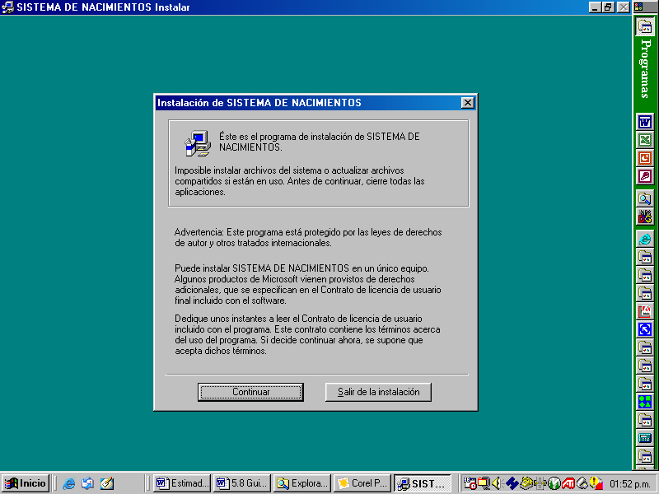

- Luego se presentara la siguiente pantalla, mediante la cual usted puede podrá ingresar el nombre del usuario administrador y la Organización, pudiendo luego continuar con la instalación (Aceptar) o salir de esta sin instalar.

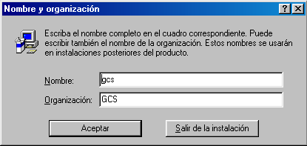

- Luego se presentara la siguiente pantalla, mediante la cual se solicitará la confirmación de los datos. Para continuar presione aceptar, para modificar los datos presione Cambiar.

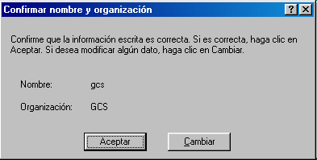

- Luego se presentara la siguiente pantalla, mediante la cual usted puede elegir: el directorio donde lo instalará, continuar con la instalación o salir de esta sin instalar.

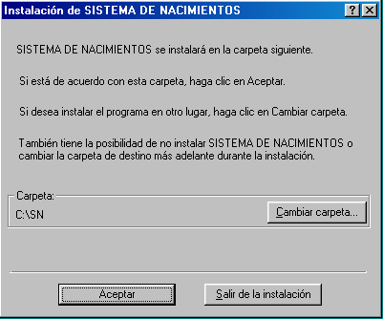

- Luego se presentara la siguiente pantalla, mediante la cual usted dará la indicación final para proceder a la instalación de todos los archivos del Sistema de Nacimientos en su computadora. Puede finalmente volver a elegir un nuevo directorio donde lo instalará, continuar con la instalación o salir de esta sin instalar.
Botón
para instalar

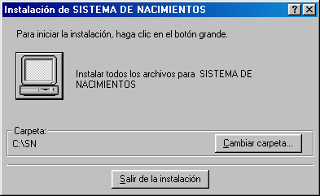

- Se presentara una pantalla mediante la cual se mostrará el “grupo de programas” donde se instalará el aplicativo. Este grupo de programas es el que se utiliza al momento de incorporarse en el menú o botón de inicio del Windows, por donde se ingresa al Sistema. Se recomienda. mantener el grupo “Sistema de Nacimientos”. Puede finalmente elegir un nuevo nombre del grupo de programas, elegir otro grupo de programas ya existente o salir de esta sin instalar.

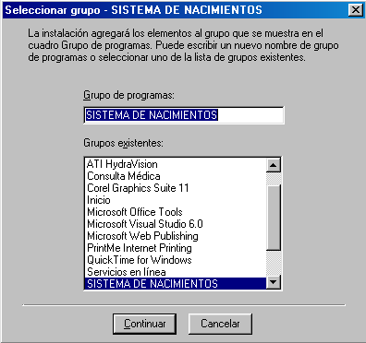

- El instalador realiza el proceso de instalación de forma automática.

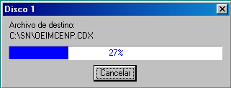

- En caso se muestre una pantalla preguntando si se desea remplazar algún archivo existente en la computadora se recomienda omitir el reemplazo.

- Luego el instalador le informa que el sistema ha sido instalado con éxito.

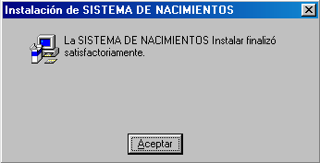

El Sistema de Nacimientos está instalado, seguidamente es necesario instalar la base de datos con la que trabajará el software.

Sede Central

- El sistema le mostrara la siguiente pantalla, la cual lo invita a seguir instalando o a cancelar la instalación y salir del instalador.

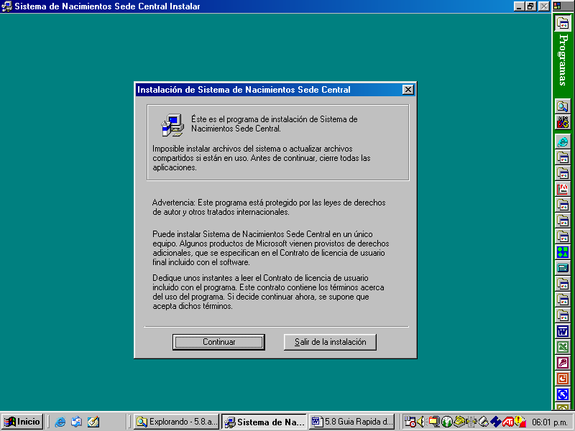

- Luego se presentara la siguiente pantalla, mediante la cual usted puede podrá ingresar el nombre del usuario administrador y la Organización, pudiendo luego continuar con la instalación (Aceptar) o salir de esta sin instalar.

- Luego se presentara la siguiente pantalla, mediante la cual se solicitará la confirmación de los datos. Para continuar presione aceptar, para modificar los datos presione Cambiar.

- Luego se presentara la siguiente pantalla, mediante la cual usted puede elegir: el directorio donde lo instalará, continuar con la instalación o salir de esta sin instalar.

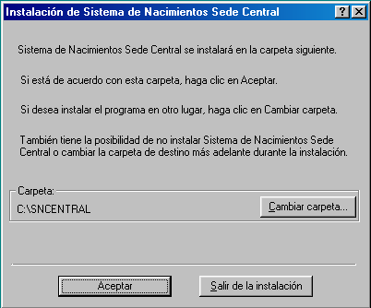

- Luego se presentara la siguiente pantalla, mediante la cual usted dará la indicación final para proceder a la instalación de todos los archivos del Sistema de Nacimientos en su computadora. Puede finalmente volver a elegir un nuevo directorio donde lo instalará, continuar con la instalación o salir de esta sin instalar.
Botón
para instalar

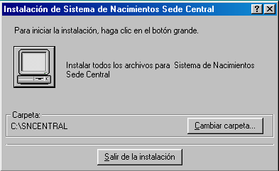

- Se presentara una pantalla mediante la cual se mostrará el “grupo de programas” donde se instalará el aplicativo. Este grupo de programas es el que se utiliza al momento de incorporarse en el menú o botón de inicio del Windows, por donde se ingresa al Sistema. Se recomienda. mantener el grupo “Sistema de Nacimientos”. Puede finalmente elegir un nuevo nombre del grupo de programas, elegir otro grupo de programas ya existente o salir de esta sin instalar.

- El instalador realiza el proceso de instalación de forma automática.

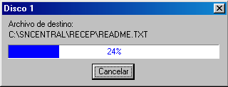

- En caso se muestre una pantalla preguntando si se desea remplazar algún archivo existente en la computadora se recomienda omitir el reemplazo.

- Luego el instalador le informa que el sistema ha sido instalado con éxito.

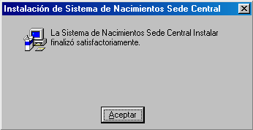

El Sistema de Nacimientos en su versión Sede Central está instalado, seguidamente es necesario instalar la base de datos con la que trabajará el software. Esta tarea deberá coordinarse con la Oficina de Estadística e Informática del MINSA.

INSTALACIÓN DE BASE DE DATOS

Disa / Centro de Digitación

Como el sistema trabaja con archivos propietarios del Visual fox, la Instalación de la Bases de Datos es automática para los Centros de digitación.

Sede Central

Seguidamente se pasará a detallar los pasos a seguir para instalar y configurar la base de datos en el servidor SQL central que servirá de repositorio de información del sistema. El procedimiento a seghir como se describe a continuación:

- Insertar el CD y ubicar la carpeta BASE DE DATOS, copiar el archivo de Backup bk1, a un directorio del Servidor SQL, estos pasos lo realizara el Administrador de la base de datos, encargado del servidor SQL.

- Restaurar a la base de datos el Backup bk1. Para lo cual mediante el administrador de SQL Server se realizará un restore (restauración) de la base de datos hacía bdnaci como se muestra en las siguiente pantallas:

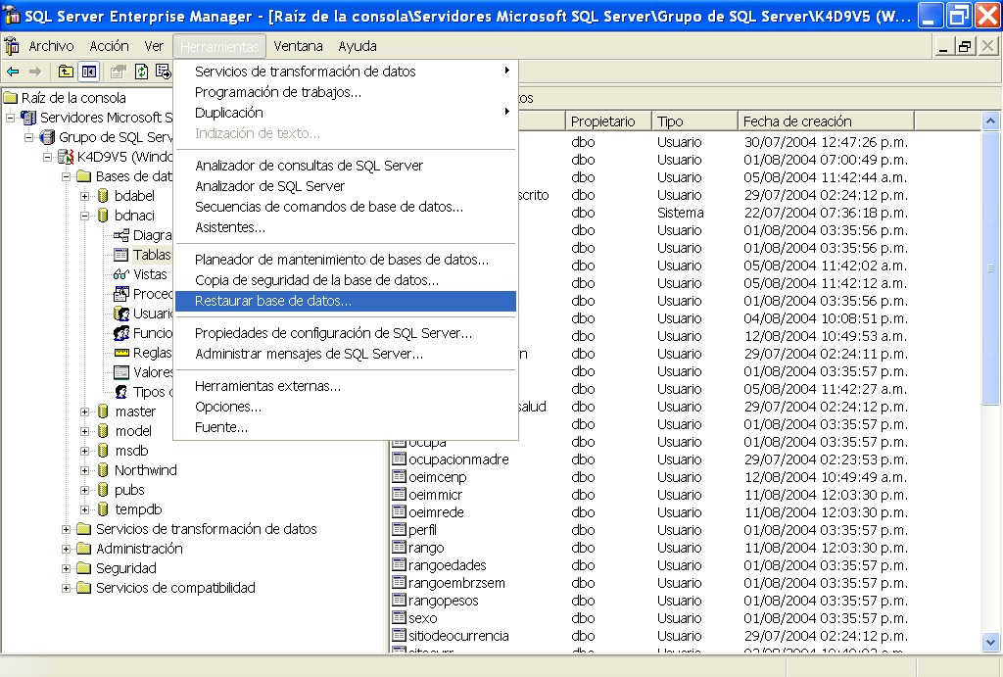

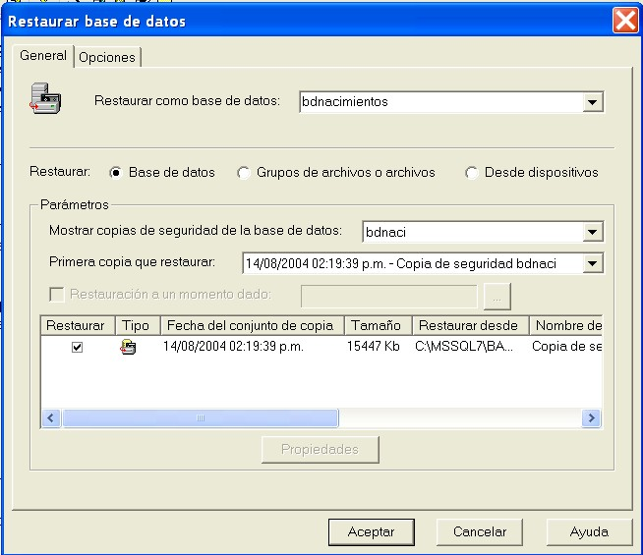

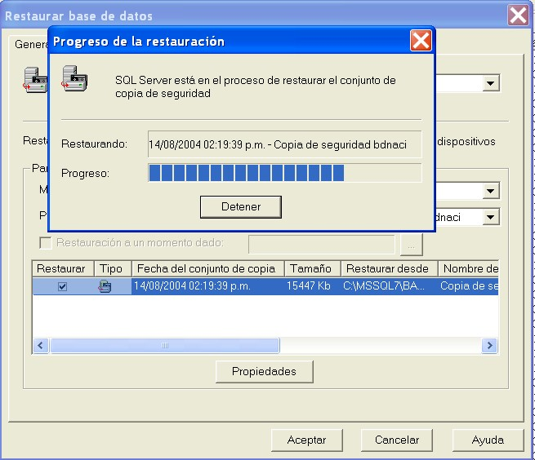
- Restaurar el Backup bk1 de inicio de la base de datos bdnaci como “Restaurar como base de datos” bdnaci, con lo cual procederá a instalarse la base de datos inicial del sistema:

- Restaurar el Backup bk1 de inicio de la base de datos bdnaci como “Restaurar como base de datos” bdnaci, con lo cual procederá a instalarse la base de datos inicial del sistema:

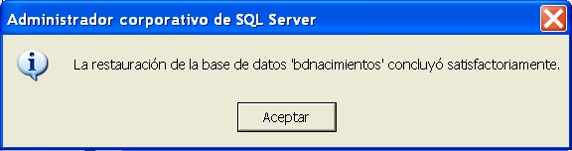

CONFIGURACIÓN DEL SISTEMA

Disa / Centro de Digitación

- Una vez instalado el sistema usted podrá ingresar a través del menú inicio , Programas, Sistema de Nacimientos – Sistema de Nacimientos

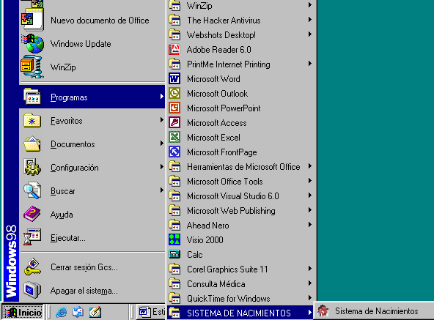
Acceso al Sistema de Nacimientos

- Al acceder por primera vez al sistema, se solicitará la configuración inicial del Sistema mediante la siguiente pantalla:

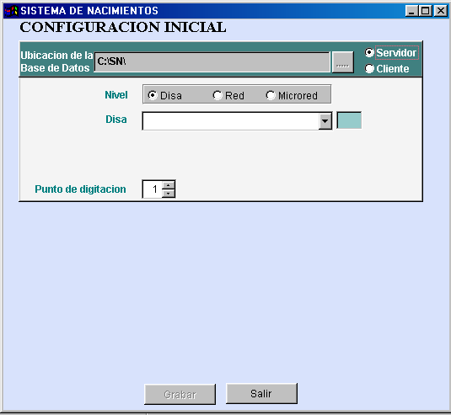
Indicador si es servidor o cliente (para redes).
Para instalación simple dejar marcado “servidor”

En esta pantalla se configura el punto de digitación, eligiéndose DISA o establecimiento (red o microrred) según sea el caso de la instalación. Se recomienda que esta instalación se coordine con la Oficina de Estadística e Informática de la Sede Central del MINSA.

El Sistema permite que se configure hasta el tercer nivel el centro de digitación (DISA-RED-MICRORED) según las indicaciones que se reciban de la Sede Central . Inclusive puede configurarse a nivel de un código correlativo por cada centro de digitación en una microrred. A este nivel se le ha dado como nombre en la pantalla inicial como “Punto de digitación”.

En este punto es necesario indicar que el sistema puede trabajar en red y en modo multiusario. Es decir que para una sola instalación (en cualquier nivel) se puede definir un computador como “servidor” y varios como estaciones de trabajo o “cliente”, los mismos que apuntarán su digitación a la base de datos instalada en el “servidor”

Si uno desea instalar el sistema para trabajar en un solo computador (monousuario) se deberá configurar el sistema como servidor, que será la instalación más común y recomendable en una primera etapa.

A continuación se detallan los pasos a seguir según el tipo de instalación que se desee realizar:

Configuración para instalación simple (monousario) o de modo Servidor

- Como se ha indicado la instalación más común es la de monousuario (un solo computador). Si se va ha trabajar en red, también se utiliza esta configuración cuando se instala en el computador que va a ser el servidor.

Se deberá dejar marcado el botón “Servidor” y llenar los datos sobre el directorio donde queremos instalar el sistema, identificar la DISA y, si corresponde, la red y microrred. Normalmente se dejará el punto de digitación como “1” y solo para aquellos casos que se han coordinado con la Sede Central, se elegirá un dato diferente.

En la siguiente pantalla se muestran los datos que muestra el sistema una vez que se ha elegido la instalación correspondiente, en este caso es para una DISA.

Se marca los casilleros alternativos si es una DISA, una Red o Microred la que se va ha instalar.

Una vez los datos conformes se debe presionar el botón grabar.

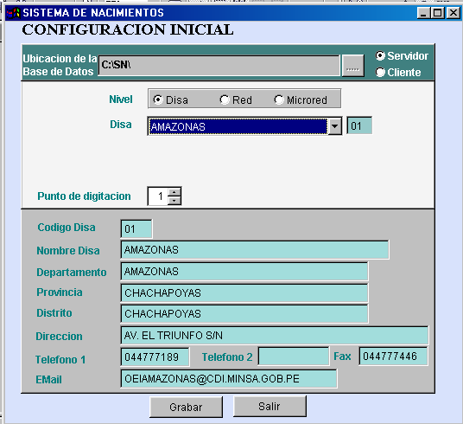

- Una vez presionado el botón grabar se pone en conocimiento del usuario que la información se registrará en el archivo de configuración Inicial. De estar conforme con la operación responder afirmativamente.

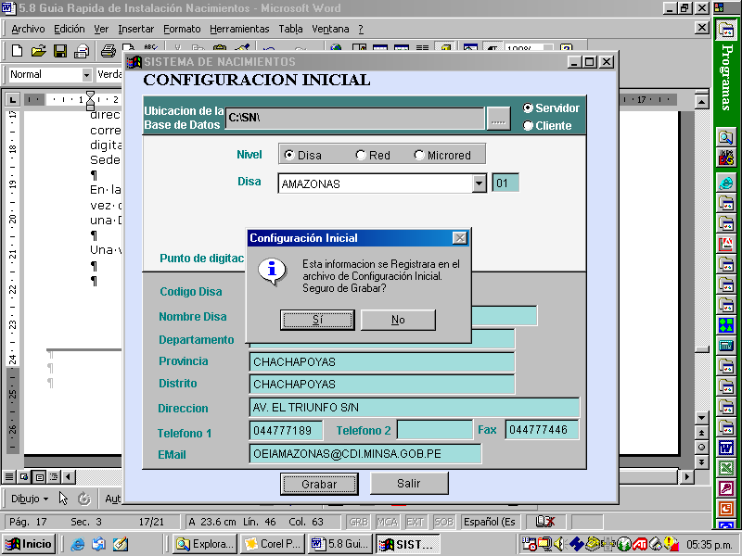

- El sistema informará que la instalación y configuración ha sido conforme:

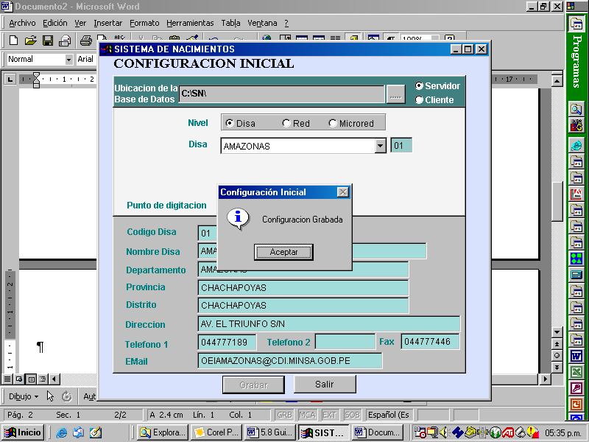

- Una vez instalado y configurado el sistema se le pedirá su Usuario y Contraseña. Por defecto el sistema viene con el usuario “Administrador” y contraseña “a”. Luego de este procedimiento, el sistema se encuentra instalado y configurado.

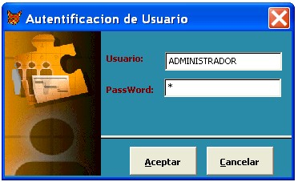

Instalación en redes como cliente

- Esta opción de configuración es posible siempre y cuando se haya instalado el sistema de nacimientos previamente en un computador como “servidor” y se haya compartido el directorio donde fue instalado. Para una orientación más precisa sírvase contactar con el Administrador de la Red de su Establecimiento o consulte con la Dirección Ejecutiva de Informática de la Sede Central del MINSA.

- Debe presionarse la opción “cliente” para instalar el sistema en red, de tal manera que la información se almacene en el servidor previamente definido:

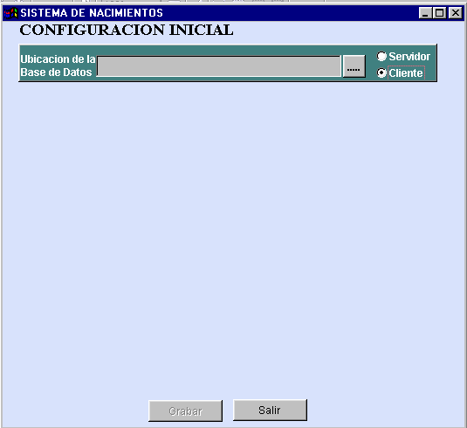
Botón para seleccionar la ruta donde se ubica los archivos del Sistema de Nacimientos
Selección para instalar como cliente

- Si usted ha instalado el sistema en un directorio compartido usted podrá realizar esta instalación. Deberá colocarse la ruta de dicho directorio como se ha definido en la red (por ejemplo x: o w:).

- Una vez presionado el botón grabar se pone en conocimiento del usuario que la información se registrará en el archivo de configuración Inicial. De estar conforme con la operación responder afirmativamente, con lo cual sólo se copiarán los archivos necesarios para acceder y grabar la información en el directorio compartido de la red.

Sede Central

- Una vez instalado el sistema usted podrá ingresar a través del menú inicio , Programas, Sistema de Nacimientos – Sistema de Nacimientos

Acceso al Sistema de Nacimientos

- En esta primera versión del Sistema de Nacimientos, se requerirá que se ingrese la información de las dos conexiones que se necesitan para conectarse a los servidores centrales de base de datos del MINSA. Estos parámetros serán proporcionados por el personal de soporte técnico o la mesa de ayuda de la OEI al momento de la instalación y configuración del sistema.

Al acceder por primera vez al sistema, se solicitará la configuración inicial del Sistema mediante la siguiente pantalla:

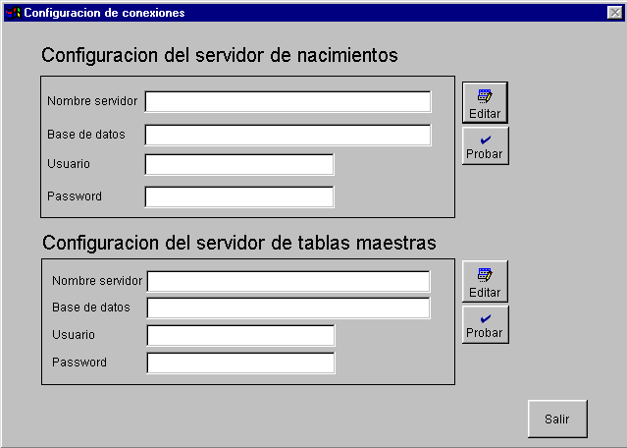
La información que deberá ingresarse para esta primera versión será la siguiente::

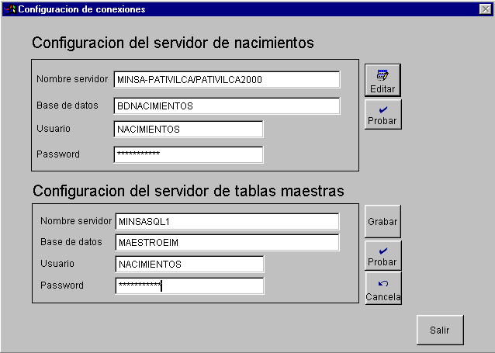

Las claves (passwords) de acceso para las consultas a las bases de datos serán “nacimientos” para el Servidor de nacimientos y “nacimientos” para el Servidor de Tablas Maestras.

- Una vez instalado y configurado el sistema se le pedirá su Usuario y Contraseña. Por defecto el sistema viene con el usuario “Minsa” y contraseña “123”. Luego de este procedimiento, el sistema se encuentra instalado y configurado.

